Зачем детям нужны сказки?
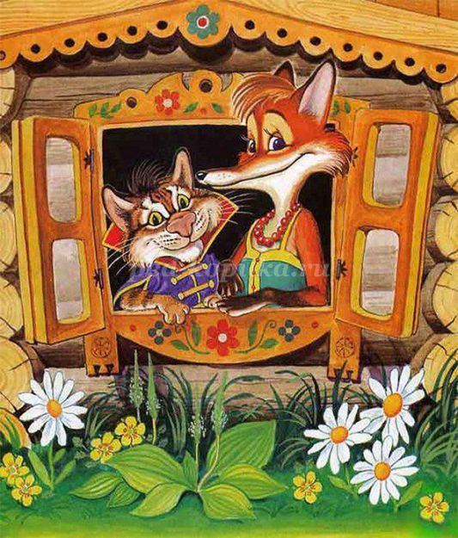
- Многие века русские дети слушали народные сказки. Их рассказывали бабушки, мамы, а в дворянских семьях - няни. Сейчас родители и бабушки разучились рассказывать сказки, но читать-то ещё не разучились. А зачем детям нужны сказки?
Народные сказки имеют особый поэтический язык, их содержание - иррационально. Но эта иррациональность понятна детям и очень им нужна.
Современный детский автор при всём желании не сможет приблизиться к духовной высоте и образности русских народных сказок. Недаром их рассказывали веками, из поколения в поколение.
Они были нужны народу и прежде всего детям для формирования национального самосознания, для сохранения своей самобытности в тяжелейших условиях борьбы с многочисленными врагами Руси.
Их рассказывали перед сном, и они закладывались в подсознание ребёнка, запоминались на всю жизнь и формировали его личность примерами богатырских подвигов, победы Добра над Злом. В сказках есть та мудрость, которую была необходимо знать с детства представителю сильного народа.
Среди русских народных сказок нет ни одной, где бы говорилось о междоусобице удельных княжеств. Народ, создавая сказки, вычеркнул из своей исторической памяти этот факт своей истории. И это очень мудро. Зачем детям знать, что русские люди могут воевать друг с другом? Им нужны другие примеры.
Сказки не поддаются в полной мере филологическому анализу, ибо он - рационален, а сказка над человеческой рациональностью. Факт в том, что она прошла через века, она интересна детям и поныне. Ребёнок, с детства слушавший сказки, вырастает здоровым душой. В наше время давления на психику малышей телевидения, намеренно уродливой "детской" литературы только древняя сказка своим неспешным ритмом, сюжетом, нравственным содержанием успокаивает ребёнка.
Порой можно услышать: былины, древний русский фольклор - сугубо языческое наследие. Обычно так говорят люди неправославные. Это наши-то богатыри - язычники? О себе один из них говорит: "Меня, Государь, зовут Алёшей Поповичем, из города Ростова, старого попа соборного". Перед битвой богатырь "молился Богу со слезами", и "Алешины молитвы доходчивы - даёт Господь Бог тучу с градом-дождём", - а дождь смочил крылья Змея-Горыныча, и тот стал бессилен. Любимый народом богатырь Илья Муромец в конце жизни стал монахом и прославлен в лике святых как преподобный Илия Муромец (его память мы отмечаем ежегодно 1 января).
Былины - не жития святых, но святость любимого богатыря Илии Муромца народ всё же образно описал: "Прилетела невидима сила ангельска и взимала-то его с добра коня и заносила в пещеры Киевски, и тут старый преставился, и поныне его мощи нетленны". Сам дух былин русский, православный. Главная тема их - защита Родины, Русской земли. В былинах отражется державность мышления нашего народа. Но обратите внимание: Илья Муромец, защитник Земли Русской, - не самый сильный богатырь в нашем фольклоре. Самым сильным человеком в глазах русского народа был Микула Селянинович (селянин), мирный пахарь. Именно его образ - идеал народа. Это означает, что если бы не было нужды защищать Русскую землю, то наши предки жили бы мирным трудом. Конечно, ребёнок не может расшифровать глубинные символы былин и сказок, но все они ложатся ему на душу и определяют многое в его взрослой жизни. Былины закладывают главную мысль: свою землю надо любить, трудиться на ней и защищать её. Воспитанный сказками и былинами наш народ становился сильным, он даже после поражений неизменно возрождается.
Попробуем с нравственных позиций взглянуть на известную сказку "Морозко". Младшую дочь отвезли в сильный мороз в лес по настоянию мачехи. Девочка побеждает Морозко своим смирением. "Тепло ли тебе, девица?" - спрашивает он. И девочка смиренно и ласково отвечает: "Тепло, Морозушко, тепло, батюшка". В третий раз (задавать вопрос трижды - особый символ в наших сказках) Морозко спрашивает ласково: "Тепло ли тебе, девица? Тепло ли тебе, красная? Тепло ли тебе, лапушка?". Смирение и незлобливость получают вознаграждение: Морозко даёт девочке тёплую шубу и богатые дары. Хотя и зла мачеха, а посылает мужа в лес за замерзшей падчерицей: по православному обычаю умершего нужно похоронить по-христиански. Отец привозит из леса дочку - живую и невредимую, да ещё с богатыми дарами, но это чудо вызывает злобу мачехи. И отторжение от злобы и несправедливости в детской душе.
Теперь мать посылает в лес родную дочь, но она преисполнена гордыни ("Ой, застудил! Сгинь, пропади, проклятый Морозко!", - говорит она), и из-за гордыни и злобы погибает. Дети понимают почему. В одной из воскресных школ ответили: "А чтобы она больше не грешила". Бог знает, что при такой злобе эта девочка так согрешит в будущем, что её никакими молитвами не вымолить из ада, вот Он и прекращает её земную жизнь.
Некоторые интеллигентные родители сейчас считают: русские сказки вредны, они - кровожадны. Это же надо до такого додуматься! Даже симпатичного Колобка Лиса съедает в сказке. Я спросил детей на занятиях в Воскресной школе: "Почему Лиса съела Колобка?". - И получил ясный ответ: "А потому, что он зазнался". И ещё один ответ: Колобок наказан за непослушание. Нам, взрослым, надо учиться у детей. Дети понимают, что в сказке "По щучьему велению" не лень воспевается, а душевность, доброта и находчивость Емели. Мог ли трудолюбивый русский народ воспевать лень? Разумеется, нет.
Некоторым родителям хочется сказать: не критикуйте многовековую мудрость народа, вспомните, с каким восторгом вы слушали сказки в детстве и не лишайте этой радости своих детей.
С какого возраста нужно начинать читать детям сказки? Можно прямо с младенческого. Лучше перед ночным сном, при мягком освещении. Читать нужно медленно, сказки должны быть обязательно народные, ни в коем случае не пересказы, в которые внесён рациональный, "упрощающий" момент. Нельзя читать каждый вечер новую сказку: наши предки детям рассказывали сказку столько раз, чтобы он успевал её выучить наизусть. Только так малыш мог усвоить те нравственные категории, которые были заложены в сказке.
Слушая сказки, ребёнок учится думать, он трудится душой, а вот телевизор этому мешает. Поэтому будем читать сказки вслух, иначе, став взрослым, наш ребёнок не научится критически осмысливать происходящие события, станет рабом навязываемых ему идей, будет не только легко внушаем, но и поддастся зомбированию, может попасть в тоталитарную секту, стать чёрствым душой к своим престарелым родителям.

